**Nome:** Marcelo Henrique de Moraes Marques

**RGM:** 33065471

**Documentação:**

**Task 1**

**ID:** 1  
**Título:** Configurar ambiente de desenvolvimento  
**Requerente:** Desenvolvedor  
**Ação:** Instalar e configurar o Next.js no ambiente de desenvolvimento  
**Comentários:** N/A  
**Critérios de aceitação:**

* CA#1: Ambiente de desenvolvimento configurado corretamente
* CA#2: Projeto inicial do Next.js criado

**Regras de negócio:**

* RN #1: Utilizar Node.js e npm na versão especificada no projeto

**Requisito não funcional:**

* RN F#1: Ambiente deve permitir hot reload

**Prioridade:**

* D

**Pontos de história:** Preparar ambiente de desenvolvimento

**Task 2**

**ID:** 2  
**Título:** Criar estrutura inicial do projeto  
**Requerente:** Desenvolvedor  
**Ação:** Criar estrutura de pastas e arquivos iniciais  
**Comentários:** N/A  
**Critérios de aceitação:**

* CA#1: Estrutura de pastas e arquivos criada conforme especificações

**Regras de negócio:**

* RN #1: Seguir boas práticas de organização de projetos

**Requisito não funcional:**

* RN F#1: Estrutura deve ser modular e escalável

**Prioridade:**

* D

**Pontos de história:** Organização inicial do projeto

**Task 3**

**ID:** 3  
**Título:** Implementar página inicial  
**Requerente:** Desenvolvedor  
**Ação:** Criar a página inicial com a estrutura básica do to-do list  
**Comentários:** N/A  
**Critérios de aceitação:**

* CA#1: Página inicial carregando corretamente
* CA#2: Estrutura básica de to-do list visível

**Regras de negócio:**

* RN #1: Página deve seguir design aprovado pelo cliente

**Requisito não funcional:**

* RN F#1: Página deve carregar rapidamente

**Prioridade:**

* A

**Pontos de história:** Página inicial funcional

**Task 4**

**ID:** 4  
**Título:** Criar componente de lista de tarefas  
**Requerente:** Desenvolvedor  
**Ação:** Implementar componente que lista as tarefas  
**Comentários:** N/A  
**Critérios de aceitação:**

* CA#1: Componente listando tarefas corretamente

**Regras de negócio:**

* RN #1: Componente deve ser reutilizável

**Requisito não funcional:**

* RN F#1: Componente deve ter boa performance

**Prioridade:**

* C

**Pontos de história:** Listar tarefas de maneira eficiente

**Task 5**

**ID:** 5  
**Título:** Implementar adição de tarefas  
**Requerente:** Desenvolvedor  
**Ação:** Criar funcionalidade para adicionar novas tarefas  
**Comentários:** N/A  
**Critérios de aceitação:**

* CA#1: Usuário pode adicionar tarefas
* CA#2: Nova tarefa aparece na lista

**Regras de negócio:**

* RN #1: Deve ser possível adicionar tarefa com título e descrição

**Requisito não funcional:**

* RN F#1: Adição de tarefas deve ser rápida e sem bugs

**Prioridade:**

* D

**Pontos de história:** Adicionar tarefas facilmente

**Task 6**

**ID:** 6  
**Título:** Implementar edição de tarefas  
**Requerente:** Desenvolvedor  
**Ação:** Criar funcionalidade para editar tarefas existentes  
**Comentários:** N/A  
**Critérios de aceitação:**

* CA#1: Usuário pode editar título e descrição das tarefas
* CA#2: Alterações são salvas corretamente

**Regras de negócio:**

* RN #1: Edição deve ser intuitiva e fácil de usar

**Requisito não funcional:**

* RN F#1: Edição deve ser rápida e sem bugs

**Prioridade:**

* B

**Pontos de história:** Editar tarefas existentes

**Task 7**

**ID:** 7  
**Título:** Implementar remoção de tarefas  
**Requerente:** Desenvolvedor  
**Ação:** Criar funcionalidade para remover tarefas existentes  
**Comentários:** N/A  
**Critérios de aceitação:**

* CA#1: Usuário pode remover tarefas
* CA#2: Tarefa removida desaparece da lista

**Regras de negócio:**

* RN #1: Remoção deve ser confirmada pelo usuário

**Requisito não funcional:**

* RN F#1: Remoção deve ser rápida e sem bugs

**Prioridade:**

* C

**Pontos de história:** Remover tarefas facilmente

**Task 8**

**ID:** 8  
**Título:** Implementar filtro de tarefas  
**Requerente:** Desenvolvedor  
**Ação:** Criar funcionalidade para filtrar tarefas por status  
**Comentários:** N/A  
**Critérios de aceitação:**

* CA#1: Usuário pode filtrar tarefas por status (completas/incompletas)

**Regras de negócio:**

* RN #1: Filtros devem ser claros e intuitivos

**Requisito não funcional:**

* RN F#1: Filtro deve ser rápido e sem bugs

**Prioridade:**

* A
* B
* C
* D
* E

**Pontos de história:** Filtrar tarefas conforme necessidade

**Task 9**

**ID:** 9  
**Título:** Implementar ordenação de tarefas  
**Requerente:** Desenvolvedor  
**Ação:** Criar funcionalidade para ordenar tarefas por prioridade  
**Comentários:** N/A  
**Critérios de aceitação:**

* CA#1: Usuário pode ordenar tarefas por prioridade

**Regras de negócio:**

* RN #1: Ordenação deve ser clara e intuitiva

**Requisito não funcional:**

* RN F#1: Ordenação deve ser rápida e sem bugs

**Prioridade:**

* E

**Pontos de história:** Ordenar tarefas conforme prioridade

**Task 10**

**ID:** 10  
**Título:** Criar layout responsivo  
**Requerente:** Designer  
**Ação:** Implementar layout responsivo para diferentes dispositivos  
**Comentários:** N/A  
**Critérios de aceitação:**

* CA#1: Aplicativo deve ser utilizável em diferentes dispositivos (desktop, tablet, mobile)

**Regras de negócio:**

* RN #1: Seguir design responsivo aprovado pelo cliente

**Requisito não funcional:**

* RN F#1: Layout deve se adaptar rapidamente às mudanças de tamanho de tela

**Prioridade:**

* D

**Pontos de história:** Usabilidade em diferentes dispositivos

**Task 11**

**ID:** 11  
**Título:** Implementar autenticação de usuários  
**Requerente:** Desenvolvedor  
**Ação:** Criar sistema de login e registro de usuários  
**Comentários:** N/A  
**Critérios de aceitação:**

* CA#1: Usuário pode se registrar
* CA#2: Usuário pode fazer login e logout

**Regras de negócio:**

* RN #1: Autenticação deve ser segura

**Requisito não funcional:**

* RN F#1: Autenticação deve ser rápida e sem bugs

**Prioridade:**

* A

**Pontos de história:** Segurança e acesso de usuários

**Task 12**

**ID:** 12  
**Título:** Implementar API para gerenciamento de tarefas  
**Requerente:** Desenvolvedor  
**Ação:** Criar API para adicionar, editar, remover e listar tarefas  
**Comentários:** N/A  
**Critérios de aceitação:**

* CA#1: API funcionando corretamente para todas as operações

**Regras de negócio:**

* RN #1: API deve seguir boas práticas de desenvolvimento

**Requisito não funcional:**

* RN F#1: API deve ser rápida e escalável

**Prioridade:**

* A

**Pontos de história:** Backend robusto e eficiente

**Task 13**

**ID:** 13  
**Título:** Implementar notificações para tarefas  
**Requerente:** Desenvolvedor  
**Ação:** Criar sistema de notificações para lembrar o usuário sobre tarefas  
**Comentários:** N/A  
**Critérios de aceitação:**

* CA#1: Usuário recebe notificações sobre tarefas pendentes

**Regras de negócio:**

* RN #1: Notificações devem ser claras e úteis

**Requisito não funcional:**

* RN F#1: Notificações devem ser enviadas em tempo hábil

**Prioridade:**

* A

**Pontos de história:** Lembrar usuários sobre suas tarefas

**Task 14**

**ID:** 14  
**Título:** Criar documentação do projeto  
**Requerente:** Desenvolvedor  
**Ação:** Escrever documentação clara e detalhada do projeto  
**Comentários:** N/A  
**Critérios de aceitação:**

* CA#1: Documentação completa e compreensível

**Regras de negócio:**

* RN #1: Documentação deve ser atualizada regularmente

**Requisito não funcional:**

* RN F#1: Documentação deve ser acessível e bem organizada

**Prioridade:**

* E

**Pontos de história:** Facilitar manutenção e colaboração no projeto

**Task 15**

**ID:** 15  
**Título:** Realizar testes de usabilidade  
**Requerente:** Desenvolvedor  
**Ação:** Realizar testes de usabilidade com usuários reais  
**Comentários:** N/A  
**Critérios de aceitação:**

* CA#1: Feedback coletado e analisado
* CA#2: Melhorias identificadas para implementação

**Regras de negócio:**

* RN #1: Testes devem ser realizados em diferentes dispositivos

**Requisito não funcional:**

* RN F#1: Testes devem ser conduzidos de forma sistemática

**Prioridade:**

* B
* **Pontos de história:** Garantir boa experiência do usuário

Aqui, a partir do modelo a seguir, você poderá montar um backlog de produto já   
priorizando as histórias e colocando os cartões de história do usuário organizados   
por tema.

ID: 1

História do Usuário: Como um usuário não cadastrado, eu quero criar uma conta (login e senha) para acesso.

Estimativa: 3

Prioridade: 1

Backlog Item 2

ID: 2

História do Usuário: Como usuário cadastrado, eu quero efetuar login para acessar minhas tarefas.

Estimativa: 1

Prioridade: 2

Backlog Item 3

ID: 3

História do Usuário: Como usuário, eu quero adicionar novas tarefas à minha lista para organizá-las.

Estimativa: 2

Prioridade: 1

Backlog Item 4

ID: 4

História do Usuário: Como usuário, eu quero editar as tarefas existentes para mantê-las atualizadas.

Estimativa: 2

Prioridade: 2

Backlog Item 5

ID: 5

História do Usuário: Como usuário, eu quero remover tarefas que não são mais necessárias para manter minha lista organizada.

Estimativa: 2

Prioridade: 2

Backlog Item 6

ID: 6

História do Usuário: Como usuário, eu quero marcar tarefas como concluídas para acompanhar meu progresso.

Estimativa: 1

Prioridade: 1

Backlog Item 7

ID: 7

História do Usuário: Como usuário, eu quero visualizar minhas tarefas em diferentes dispositivos para acessar minha lista de qualquer lugar.

Estimativa: 3

Prioridade: 3

Backlog Item 8

ID: 8

História do Usuário: Como usuário, eu quero filtrar minhas tarefas por status (concluídas/incompletas) para melhor gerenciar minha lista.

Estimativa: 2

Prioridade: 2

Backlog Item 9

ID: 9

História do Usuário: Como usuário, eu quero receber notificações sobre minhas tarefas para não esquecer de completá-las.

Estimativa: 3

Prioridade: 3

Backlog Item 10

ID: 10

História do Usuário: Como usuário, eu quero poder ordenar minhas tarefas por prioridade para focar nas mais importantes.

Estimativa: 2

Prioridade: 2

A partir daqui, utilize as páginas para adicionar os demais itens solicitados no   
conteúdo, como, por exemplo, *mockups* e *wireframes*.

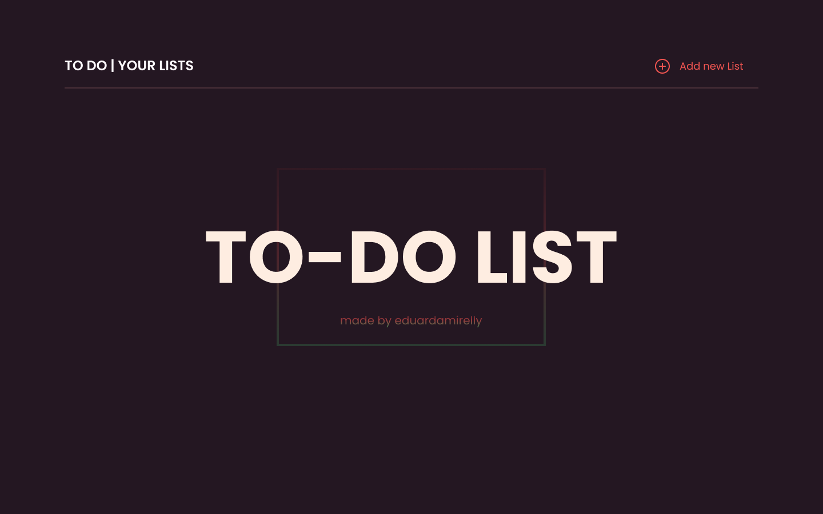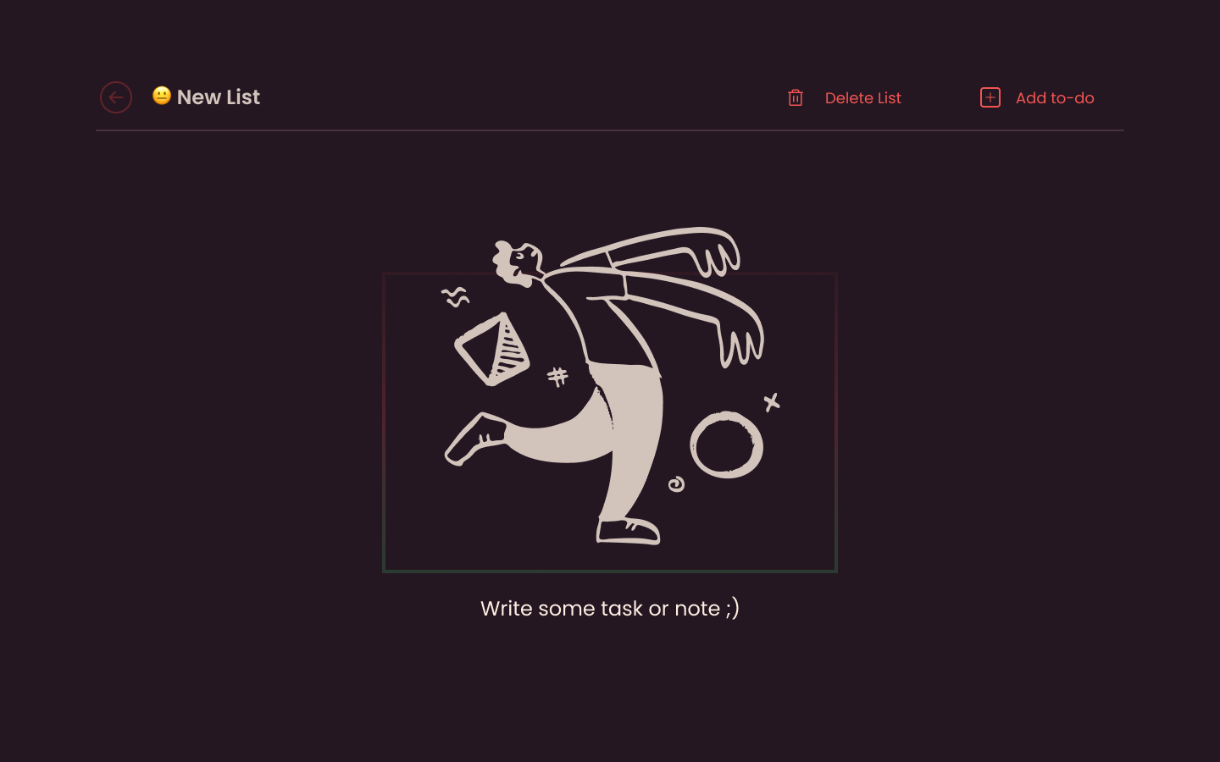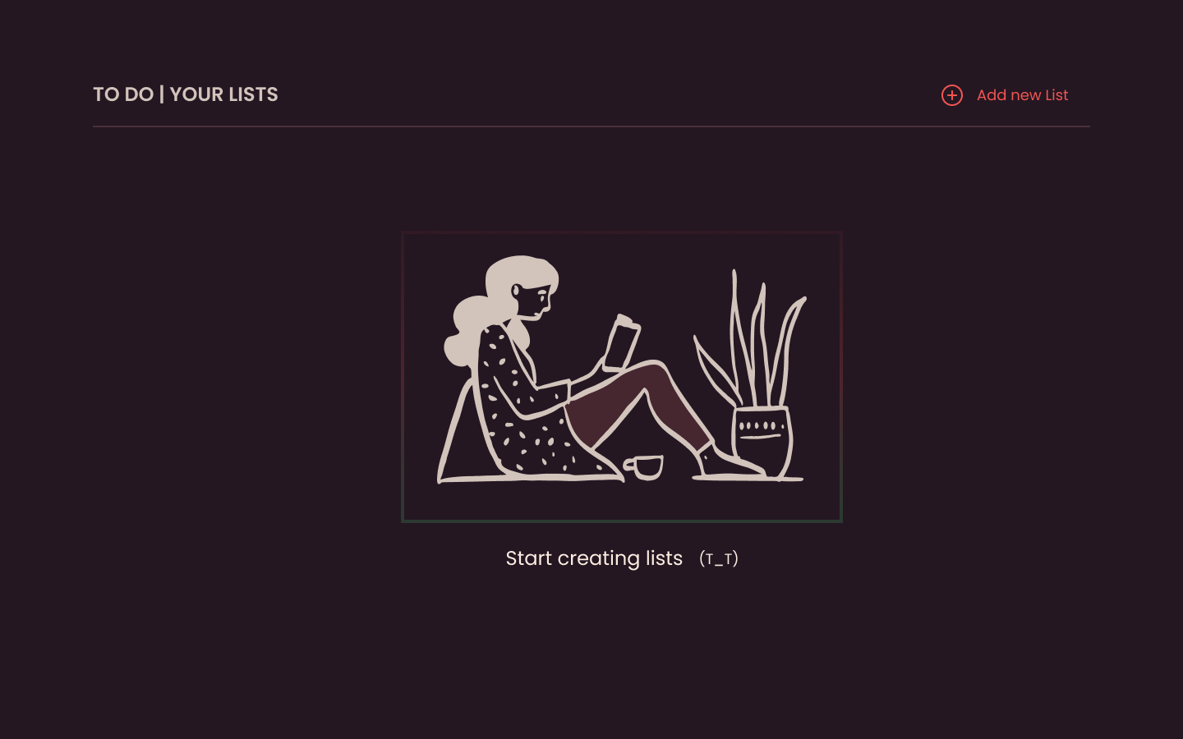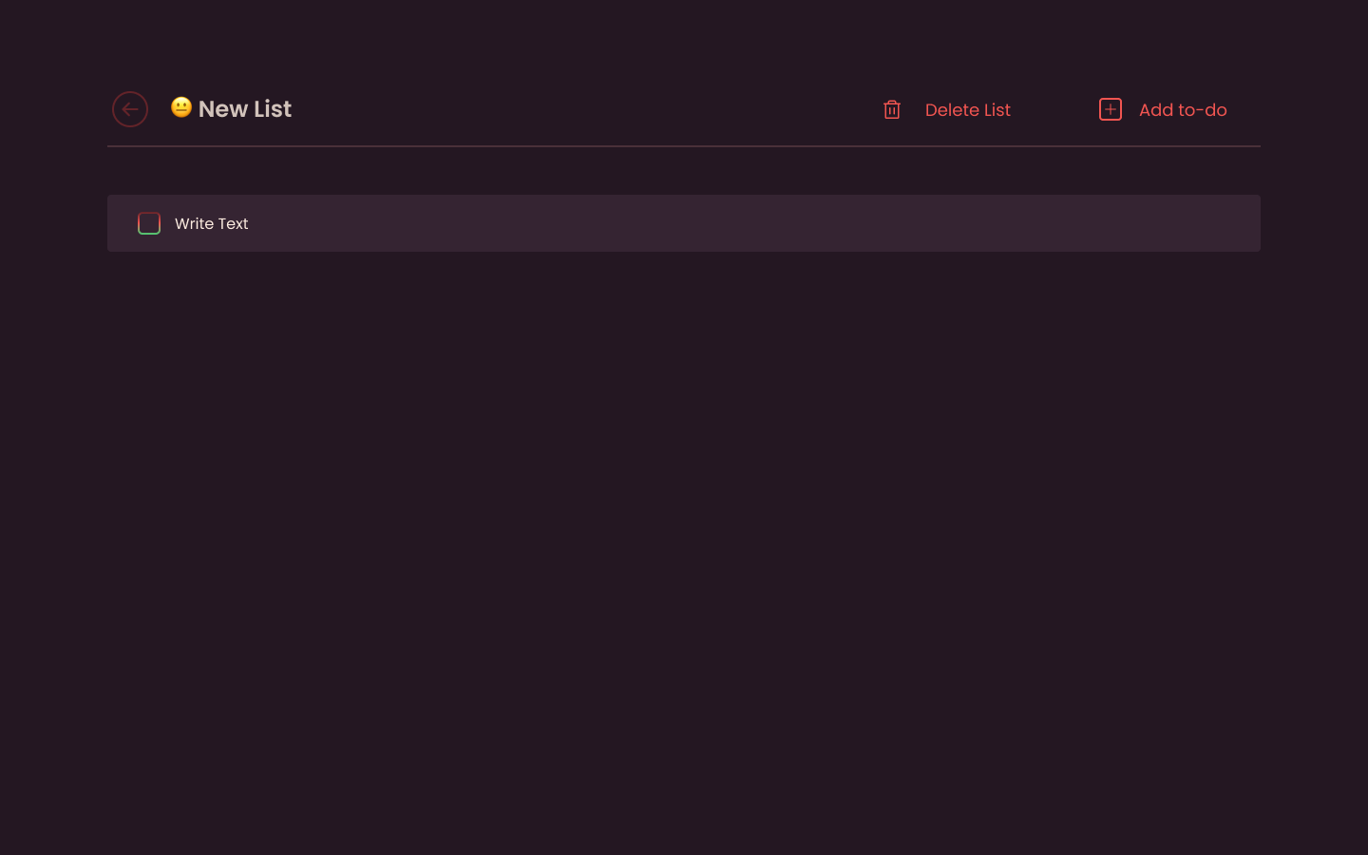

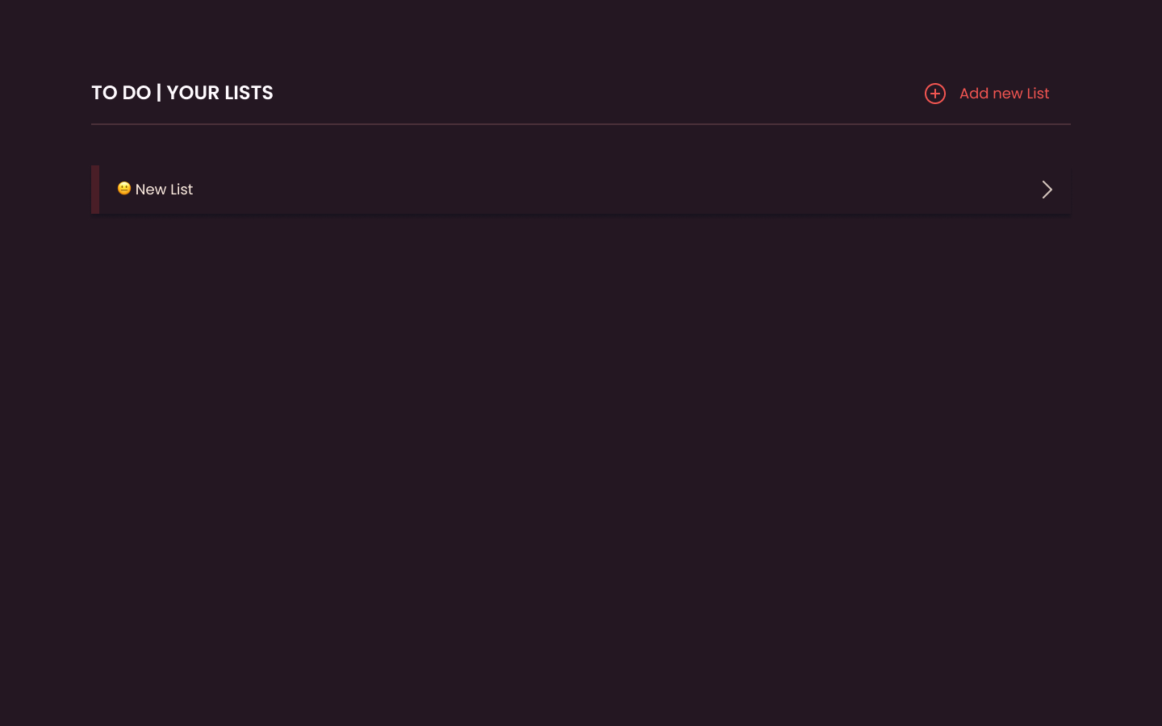

***Link* do repositório: https://github.com/Marcelol090/todo-list**

**Codificação:**

Na Tabela a seguir insira as informações referentes ao desenvolvimento do código do *front-end* e *back-end*.

|  |  |
| --- | --- |
| **Linguagem do *Back-end*** | **TypeScript** |
| **Banco de Dados** | **SqLite** |
| **Hospedagem** | **Vercel** |
| **Plataforma** | **Vercel** |
| **Modo de Codificação** | (x) Tradicional  ( ) *Low-code*  ( ) *No-code* |
| ***Link* do repositório no** [**GitHub**](https://github.com/login) **com os códigos abertos** | <https://github.com/Marcelol090/todo-list> |
| ***Link* da solução em funcionamento** |  |
| ***Link* do vídeo narrado (no mínimo 5 min)** | https://drive.google.com/file/d/1xpslg7Fe21roECAoVb2FTEe7T4XGCm5o/view?usp=sharing |

|  |  |
| --- | --- |
| **Nome: Flávio** | **Data do teste: 05/09** |
| **O que testou e funcionou:**  **Login** | |
| **O que testou e não funcionou – O que deve ser corrigido:**  **Cadastro – não conseguia cadastrar** | |
| **Funcionalidade não testada (faltou ou não foi implementada):**  **Faltou autenticar** | |

|  |  |
| --- | --- |
| **Nome: Gabriel** | **Data do teste:15/09** |
| **O que testou e funcionou:**  **Criação da lista** | |
| **O que testou e não funcionou – O que deve ser corrigido:**  **Edição – Ao clicar no pencil não funcionava** | |
| **Funcionalidade não testada (faltou ou não foi implementada):**  **Faltou o deletar a lista** | |

|  |  |
| --- | --- |
| **Nome:Lucas** | **Data do teste:20/09** |
| **O que testou e funcionou:**  **Edição** | |
| **O que testou e não funcionou – O que deve ser corrigido:**  **Delete – não apagava a lista** | |
| **Funcionalidade não testada (faltou ou não foi implementada):**  **Faltou a criação do item** | |
|  | |
| **Nome:Felipe** | **Data do teste:25/09** |
| **O que testou e funcionou:**  **Deletar Listas** | |
| **O que testou e não funcionou – O que deve ser corrigido:**  **Setinha para entrar no item não direcionava corretamente** | |
| **Funcionalidade não testada (faltou ou não foi implementada):**  **Criação do item** | |

|  |  |
| --- | --- |
| **Nome:Victor** | **Data do teste:01/10** |
| **O que testou e funcionou:**  **Edição e criação do item** | |
| **O que testou e não funcionou – O que deve ser corrigido:**  **Botão finalizado não checkava** | |
| **Funcionalidade não testada (faltou ou não foi implementada):**  **Faltou o filtro** | |